Bac S 2015 Asie Correction © http://labolycee.org
EXERCICE I : GALILEO, SYSTEME DE NAVIGATION PAR SATELLITE (6 points)

1. Performances du système Galileo
- (0,75) Les longueurs d’onde λ₁, λ₂ et λ₃ correspondant aux fréquences f₁, f₂ et f₃ sont données par les relations :
soit 0,190 m = 19,0 cm ; (on conserve 3 chiffres significatifs)
soit 0,234 m = 23,4 cm ;
soit 0,252 m = 25,2 cm ;
Ces longueurs d’onde sont comprises entre 10 cm et 1 m ; elles appartiennent au domaine des Ultra Hautes Fréquences (UHF).
Remarque : un seul calcul peut suffire puisqu’il s’agit d’un domaine commun.
- (0,5) Les deux critères qui permettent au système Galileo d'atténuer le phénomène de
« canyons urbains » sont :
- l’utilisation d’un nombre de satellites plus important par rapport à ses concurrents : 30 satellites pour Galileo contre 29 pour Glonass et 24 pour le GPS. En effet « Un nombre plus important de satellites offre de meilleures performances, en particulier dans les zones urbaines où la transmission peut être perturbée par la présence d'immeubles ».
- l’utilisation de plusieurs fréquences pour la transmission des signaux: 3 pour Galileo et le GPS et 2 pour Glonass. En effet « Les satellites du système Galileo utilisent plusieurs bandes de fréquence pour transmettre les différents signaux. Ceci permet de limiter les
« canyons urbains », zones où les problèmes de réflexion sur les bâtiments sont propices aux erreurs de calcul de position.

1.3. (0,75) La « précision » de positionnement de visée par le système Galileo, pour les services de haute précision, est de moins de 1,0 m. Ainsi, à une précision de positionnement d = 1,0 m correspond une précision de durée τ égale à .
soit = 3,3×10^{–9} s = 3,3 ns.
La précision de durée étant de l’ordre de la nanoseconde, l'utilisation d'une horloge atomique est donc nécessaire.

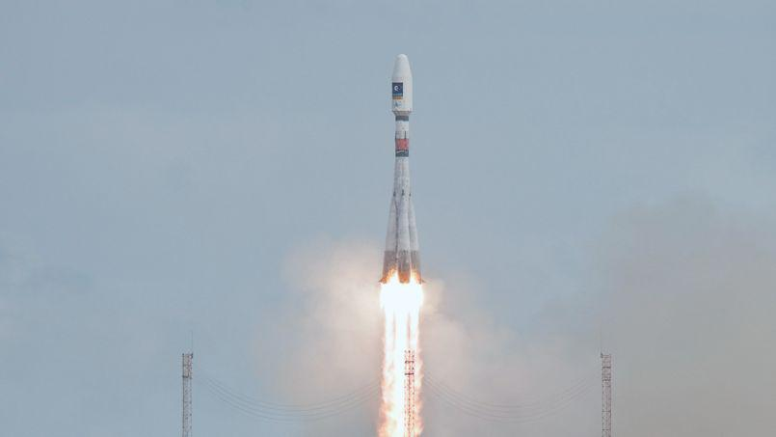
2. Mise en orbite d'un satellite du système Galileo
G
O
z
2.1. (0,5) Système étudié : {fusée + satellite + équipement} de masse M constante de 310 tonnes
Référentiel d'étude : terrestre supposé galiléen
Repère d'espace : axe vertical (Oz) orienté vers le haut
Conditions initiales : vitesse nulle (sur la base de lancement)
et z(0) = z₀ = 0.
Bilan des forces :
- poids , force verticale orientée vers le bas ;
- force de poussée verticale , orientée vers le haut, de valeur constante : F = 4×10⁶ N
La deuxième loi de Newton s’écrit ici:
+ = M.
En projection selon l’axe Oz vertical, orienté vers le haut, il vient :
P_{z} + F_{z} = M.a_{z}
Or la coordonnée P_{Z} est négative donc P_{Z} = – P = – Mg .
Et la coordonnée F_{Z} est positive : F_{Z} = + F ;
Ainsi : – Mg + F = M.a_{z}
Finalement :
L’expression proposée, par les élèves, pour l’accélération est : . Elle contient une erreur de signe (devant g) liée à une erreur de projection du poids selon l’axe Oz.
Après deux intégrations successives, de l’accélération , l'altitude est z(t) est:
L’expression proposée contient la même erreur de signe que celle sur l’accélération.

2.2. (0,75) L’altitude de mise en orbite est z = h = 23 522 km = 23 522×10³ m.
La durée nécessaire à la mise en orbite du satellite est :
soit et finalement, en ne conservant que la solution positive :
= 3894 s = 4 ×10³ s en ne conservant qu’un seul chiffre significatif.

  - (0,5) La masse de la fusée est considérée constante au cours du mouvement, or cette masse diminue au cours du temps à cause de l’éjection des gaz. La deuxième loi de Newton doit alors s’écrire . Il y a un terme supplémentaire relatif à cette variation de masse.

La force de poussée est supposée constante. Or cette force varie au cours du mouvement.

Les forces de frottement de l’air sur la fusée ne sont pas prises en compte.

L’intensité g de la pesanteur diminue avec l’altitude.

Enfin la fusée ne se déplace pas en suivant une ligne droite verticale.
3. Étude du mouvement d’un satellite du système Galileo
3.1. (0,5) La deuxième loi de Kepler dans le cas général, appliquée au système Terre-Satellite est :
« Le rayon vecteur reliant le centre O de la Terre au centre S du satellite, balaye des aires égales pendant des durées égales ».
O
S
A₁
A₂
L₁
L₂

Pendant la même durée Δt, les aires balayées par la droite OS sont égales : A₁ = A₂.
En revanche, les portions d’ellipses parcourues sont différentes : L₁ > L₂.

3.2. (0,5) Dans l'approximation d'une trajectoire circulaire, pendant la même durée Δt, les portions de cercles parcourus sont égales : L₁ = L₂. Le mouvement du satellite est donc uniforme.
R_{T}
h
O
S
A₁
A₂
L₁
L₂

3.3. (0,5) La troisième loi de Kepler, appliquée au cas des satellites en orbites circulaires autour du centre de la Terre, indique que « le carré de la période de révolution T du satellite autour de la Terre est proportionnel au cube du rayon R de l’orbite soit : ».
Ainsi, plus le rayon de l’orbite R est grand plus la période de révolution T du satellite est grande.
Or, le rayon de l’orbite est : R = R_{T} + h avec R_{T} constant. Donc plus h est grand plus T est grande.
L’altitude h d’un satellite Galileo étant plus grande que celles des deux autres satellites, sa période de révolution est plus grande.

3.4. (0,75) On a : donc soit
et finalement, avec R = R_{T} + h ,
= 5,14×10⁴ s = 14 h 17 min.
On vérifie bien que la période de révolution est plus élevée que celles des deux autres satellites.

